day01

第一集 计算机基础和常用DOS命令. 1
第二集 java概述和开发环境配置. 3

第一集 计算机基础和常用DOS命令.

计算机由硬件和软件组成.

没有安装任何软件的计算机称为裸机.

硬件是计算机的物理器件，如各种电子原件，屏幕，键盘，鼠标等等，硬件是计算机的基础.

软件分为系统软件和应用软件两种，它是数据和指令的集合。有了系统软件的支撑才能运行应用软件.

数据包含数字，文本，图片，音频，视频等等.

自然语言是人与人之间交流的语言，计算机语言是人与计算机交流的语言，如java.

在某一个路径下按住shift+右键，就有如下选项：
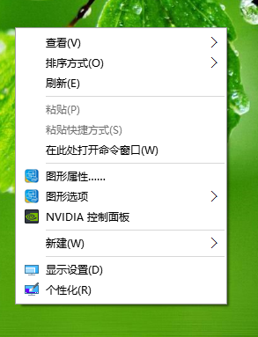
直接点击“在此处打开命令窗口”，就能使这个cmd窗口指向这个路径：
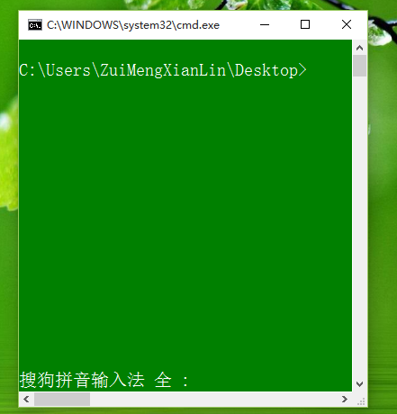

常用的dos命令：
d: 进入d盘.
dir（directory） 列出当前路径的所有文件和文件夹.

md（make directory） A 在当前目录下创建A目录.
rd（remove directory） A 在当前目录下删除不含内容的A目录.
rd（remove directory） /s A 在当前目录下删除含内容的A目录.

cd（change directory） B 重新进入B目录，B目录可以是一长串的目录.
cd.. 返回上一级目录.
cd/ 返回到d盘的根目录.

del A.txt 删除A.txt.
del *.txt 删除所有后缀名为txt的文件.
del命令只能删除文件不能删除文件夹.

exit 退出cmd窗口.
cls（clear screen） 清屏.

第二集 java概述和开发环境配置.

java分为javaSE（标准版），javaME（小型版）和javaEE（企业版）三种，前者是后两者的基础,后两者是前者的两个不同的方向。java就业班上的是javaME，android班上的是javaEE。javaEE包含javaWEB.
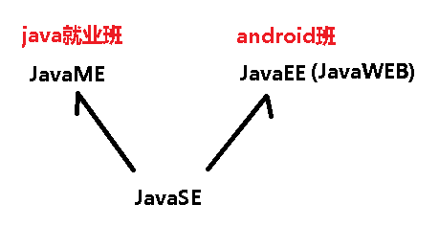

java语言的跨平台性：java代码写好后，在不同的平台上用不同的JVM来执行，实现了一处写好，处处执行的效果。注意是java语言跨平台而不是JVM跨平台.

jdk是开发环境，jre是运行环境，JVM是保证跨平台的。从前向后依次包含.

1、安装jdk：

jdk的安装目录为：C:\Program Files\AndroidDevelopmentKit\Java\jdk1.8.0_66
jre的安装目录为：C:\Program Files\AndroidDevelopmentKit\Java\jre1.8.0_66

2、配置环境变量：

在变量名：Path前面追加：
变量值：C:\Program Files\AndroidDevelopmentKit\Java\jdk1.8.0_66\bin;
//java.exe和javac.exe命令的路径.
配置好后通过java，javac和java -version三个命令检测是否安装成功.

classPath环境变量的作用是使在某一个路径下生成的class文件能在任何路径下通过java命令来执行，比如在d盘生成的class文件可以在桌面路径下通过java执行，但一般情况就在与生成它的java文件下执行，所以无需配置.

javac 后面跟的是文件名+扩展名；java后面跟的是文件的主类名；二者的名字实际上可以不同，但最好相同.

Java文件在哪个路径下，就在这个路径下打开cmd窗口并在这个路径下对Java文件进行编译执行.

上面步骤完成后，对java文件的编译执行就三个步骤：
1、在某一个路径下新建txt文件，命名文件并修改后缀名为.java.
通过notepad++打开再编写内容最后保存.
2、在此路径下打开cmd窗口，通过javac编译.
3、最后通过java执行.

注意：一定要把文件的扩展名显示可用才能修改文件的扩展名，否则修改扩展名无效.

编译只能找到简单的语法错误，逻辑错误不能找到，逻辑错误属于Budge.

如果代码在编译过程中出现 \53443 类型的提示，肯定是代码中出现了中英文符号用错的问题.

notepad++中可以设置新建的默认文件为java文件，如下配置：
